Проверка правильности заполнения полей формы перед отправкой

Задание 1.

Создать документ, содержащий форму, состоящую из шести текстовых полей, текстовой области и кнопок "Сброс" и "Check Form":

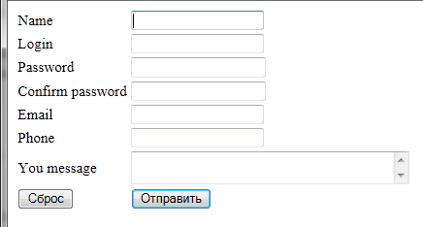

Check Form

1.1. При нажатии на кнопку "Check Form" должна производиться проверка правильности заполнения полей формы. Если поле заполнено неправильно, то должно выдаваться соответствующее сообщение в DIV-е (SPAN-е) справа от поля, и этому полю должен передаваться фокус ввода (focus), а содержимое поля должно быть выделено (selected).

1.2. Правила заполнения полей:

Name – обязательное поле, может содержать только латинские буквы, цифры, апостроф и пробелы, первый символ – заглавная буква;
Login – обязательное поле, может содержать только латинские буквы, цифры, символы «_», «-» и «.», разрешенная длина 5-15 символов;
Password – обязательное поле, длина минимум 8 символов, должен содержать большие и маленькие латинские буквы, цифры и специальные символы (добавить отображение сложности пароля: слабый, средний, сильный);
Confirm Password – обязательное поле, введенное значение должно совпадать с полем Password;
E-mail - необязательное поле; если заполнено, то должно содержать символ "@" и соответствовать правилам формирования адреса.
Phone - обязательное поле, должен соответствовать международному шаблону, т.е. может содержать цифры, может начинаться с символа +, за которым в скобках идет код страны, потом непосредственно номер телефона;
Your message - обязательное поле, не может содержать теги;

Обработать текстовые поля перед проверкой: удалить пробелы в начале и в конце строк, заменить множественные пробелы на 1 пробел, заменить угловые скобки на сущности.

Отображать сообщения об ошибках справа от полей и удалять эти сообщения, если ошибки исправлены и поля заполнены в полном соответствии с шаблоном.

